|  |  |  |
| --- | --- | --- |
|  | INSTITUTO POLITÉCNICO NACIONAL  UNIDAD PROFESIONAL EN INGENIERÍA Y TECNOLOGÍAS AVANZADAS |  |
| Formato para prácticas de laboratorio | | |

|  |  |  |
| --- | --- | --- |
| CARRERA | PLAN DE ESTUDIO | NOMBRE DE LA ASIGNATURA |
| Ingeniero en Mecatrónica | 2009 | Control clásico |
|  |  |  |

|  |  |  |  |
| --- | --- | --- | --- |
| PRACTICA No. | LABORATORIO DE | Cómputo | DURACION (HORA) |
| 4 | NOMBRE DE LA PRACTICA | Simulación de la respuesta en estado permanente | 6 |

1 INTRODUCCIÓN

En esta práctica se realizará el modelado y simulación de sistemas de primero y segundo orden para estudiar el comportamiento dinámico los resultados ante la variación de sus parámetros.

2 COMPETENCIAS

1. El alumno aplicará los principios de la respuesta en estado permanente de un sistema.
2. El alumno analizará el comportamiento dinámico del sistema.
3. El alumno comparará los resultados obtenidos de la simulación ante la variación de parámetro.
4. Hacer uso de los comandos de Matlab y Simulink para analizar un sistema de control de primer orden.

3 FUNDAMENTOS

**Análisis de la respuesta en estado permanente**

Error dinámico: es la diferencia entre las señales de entrada y salida durante el período transitorio, es decir el tiempo que tarda la señal de respuesta en establecerse.

La respuesta de un sistema en régimen transitorio se analizará al final de este capítulo; por ahora sólo diremos que para estudiar este tipo de respuesta se utilizan señales de prueba, el siguiente cuadro muestra las transformadas de “Laplace” de las mismas:

|  |  |
| --- | --- |
| Función del tiempo | Transformada función de “s” |
| Impulso | 1 |
| Escalón unitario | 1/s |
| Rampa unitaria | 1/s2 |
| Parabólica | 1/s3 |

El siguiente gráfico muestra la respuesta de un sistema ante una entrada escalón y el error así generado:



Error estacionario: es la diferencia entre las señales de entrada y salida durante el período estacionario o permanente, se lo estudia en el campo complejo ya que se dispone de las transferencias, para ello se utiliza el teorema del valor final. Sea e(t) la función error, se define el error estacionario como:



El error en estado estacionario es una medida de la exactitud de un sistema de control para seguir una entrada dada, después de desaparecer la respuesta transitoria.

El que un sistema dado presente o no un error en estado estacionario ante determinado tipo de señal de entrada, depende del tipo de función de transferencia de lazo abierto del sistema.



El error en estado estacionario es:



Luego para distintas entradas R(s) se calcula ess; suponiendo tres entradas tipo de prueba, escalón unitario, rampa unitaria y parabólica.

En cuanto al valor del exponente “n” de la expresión de “ess”, se define como sistema tipo 0, 1, 2, 3, etc., según sea “n” igual a 0, 1, 2, 3, etc., respectivamente. Si bien el término “integrador” 1/sn disminuye el error estacionario, no se estudian sistemas de mayor tipo que tres (3) ya que el sistema tiende a tornarse inestable.

En particular cuando la retroalimentación es unitaria H(s)=1

Se tiene

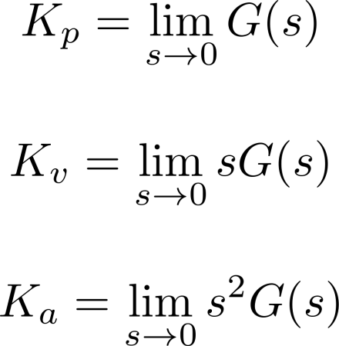

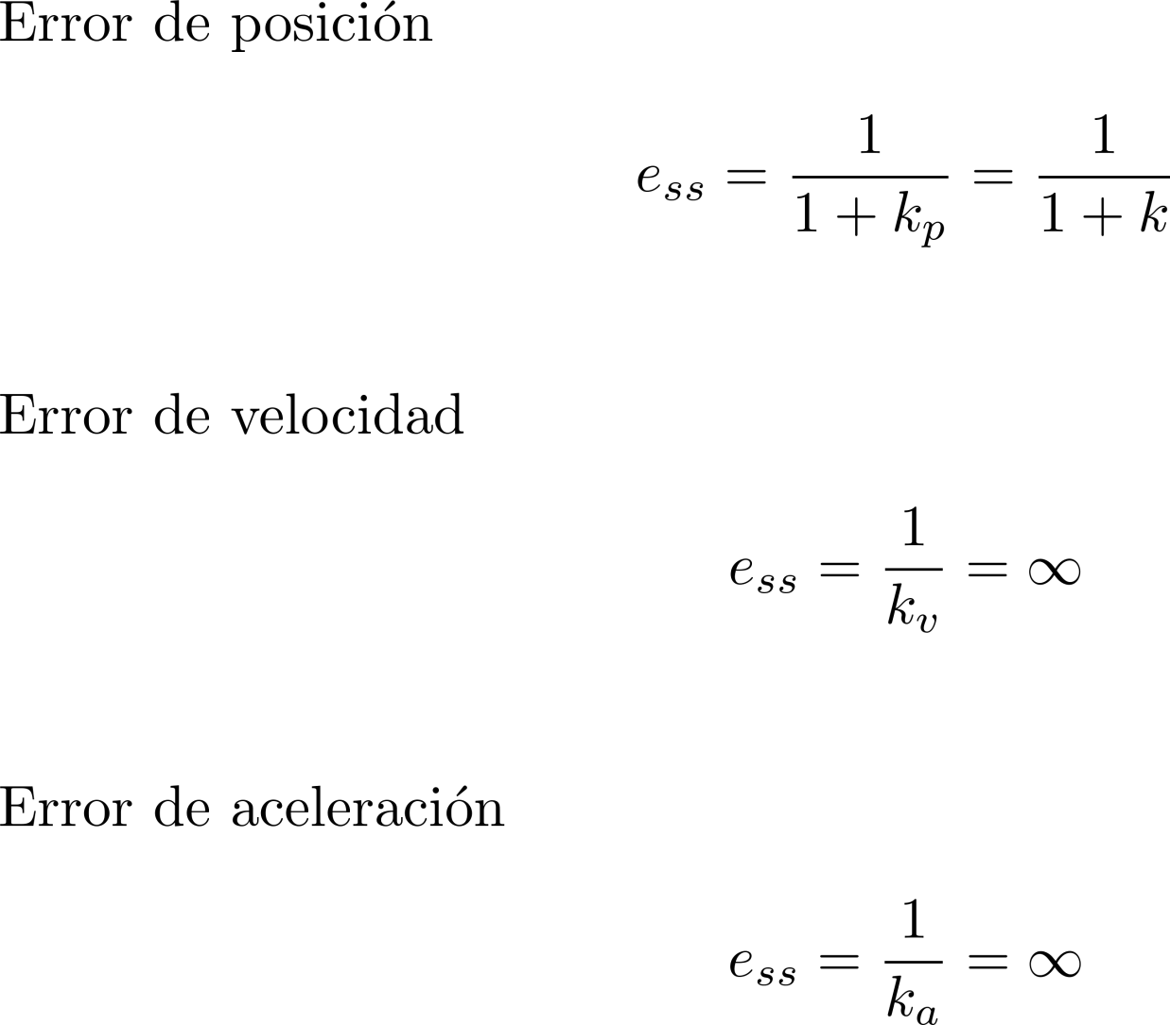Errores de sistema tipo 0

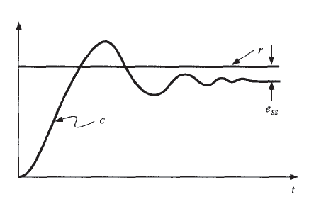

Errores de sistema tipo 1

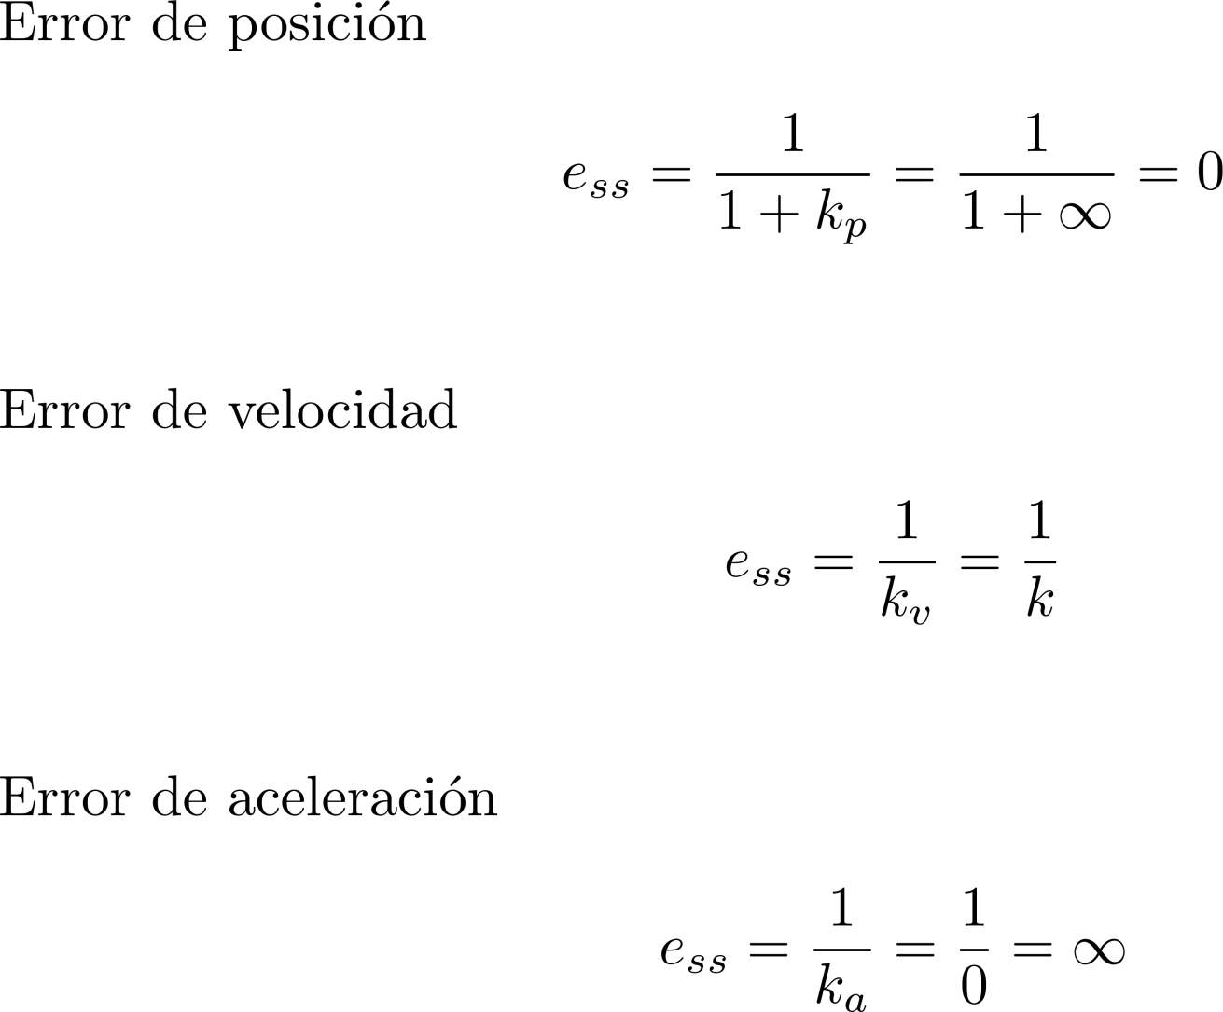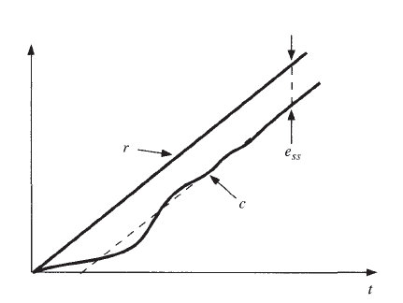



Control Clasico- UPIITA, M. en C. Juan Carlos Guzmán Salgado

Errores de sistema tipo 2

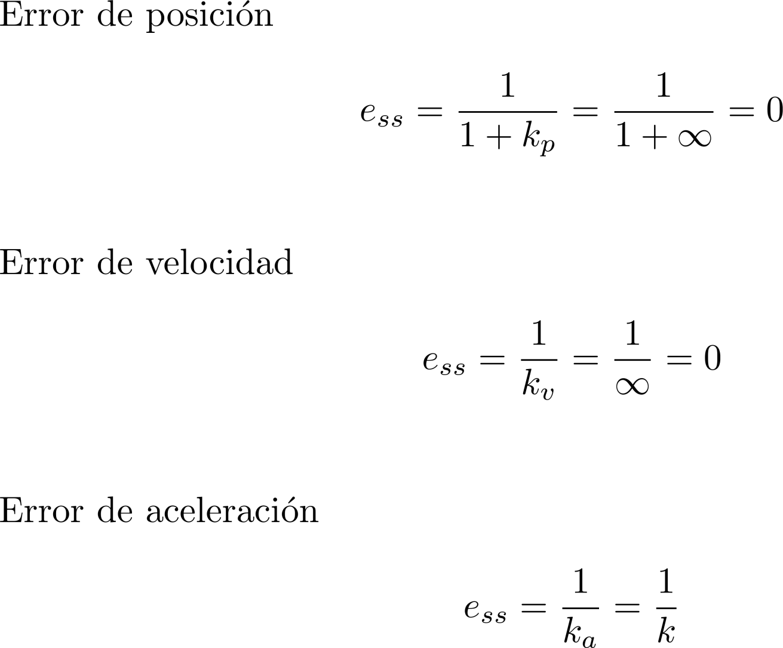

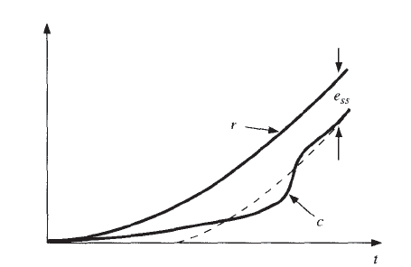

En resumen

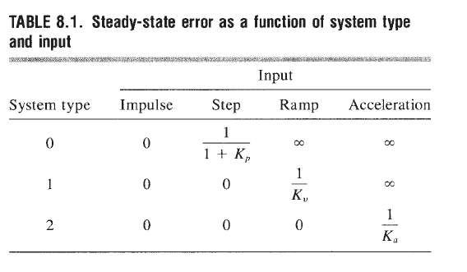

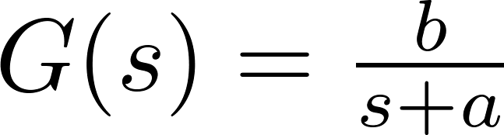***MATLAB***

Para crear la función de transferencia de un sistema de primer orden:

1. G=tf([b],[1, a])

Donde tf es la función para crear la función de transferencia

[b],[1, a] son los coeficientes de los polinomios del numerador y denominador

En general la instrucción para cualquier función de Transferencia es:

ft(NUM,DEN,t)

NUM – Coeficientes del numerador

DEN – Coeficientes del denominador

Zpk(z,p,k)

z=vector de ceros;

p=vector de polos;

k=ganancia

Para definir la Función de transferencia de manera simbólica se utiliza por ejemplo:

s=tf('s');

G_s=(1)/((s+1)*(s+1));

1. Para obtener la respuesta a escalón unitario

Step(sistema,’tipo-y-color-de-linea’,t)

Donde t es el tiempo de simulación

1. Para obtener la respuesta al impulso unitario

impulse(sistema’tipo-y-color-de-linea’,t)

Donde t es el tiempo de simulación

1. Para obtener la respuesta al

lsim(sistema,Entrada,t);

Donde t es el tiempo de simulación

Entrada es la función r(t) de entrada

1. Calcula la retroalimentación en diagramas de bloques

feedback(Gs,Hs)

Gs – función en lazo abierto

Hs – función de la retroalimentación. En el caso de retroalimentación unitaria Hs=1

1. Guarda la gráfica cmo archivo JPG

print -djpeg errortipo0

1. obtiene los polos y ceros del sistema y los gráfica

pzmap(sistema)

1. obtiene ζ y ωn_ del sistema

damp(sistema)

|  |  |
| --- | --- |
| PROCEDIMIENTO | |
| EQUIPO NECESARIO | MATERIAL DE APOYO |
| 1. Equipo de cómputo  2. Software MatLab | Práctica impresa  Pizarrón  Plumones  Video proyector |
| **DESARROLLO DE LA PRÁCTICA** | |

1. Respuesta y errores de sistemas de tipo cero
   1. Genere el sistema $G(s)=\frac{1}{(s+1)(s+1)}$
   2. Calcule los valores de error en estado estacionario para las entradas escalón, rampa y parábola.
   3. Aplique al sistema enlazo cerrado con retroalimentación unitaria cada una de las entradas
   4. Grafique en una sola imagen la señal de entrada r(t), la señal de error e(t) y la salida del sistema c(t)
   5. Compárelas y comente sus observaciones.
2. Respuesta y errores de sistemas de tipo uno
   1. Genere el sistema $G(s)=\frac{1}{s(s+1)(s+1)}$
   2. Calcule los valores de error en estado estacionario para las entradas escalón, rampa y parábola.
   3. Aplique al sistema enlazo cerrado con retroalimentación unitaria cada una de las entradas
   4. Grafique en una sola imagen la señal de entrada r(t), la señal de error e(t) y la salida del sistema c(t)
   5. Compárelas y comente sus observaciones.
3. Respuesta y errores de sistemas de tipo dos
   1. Genere el sistema $G(s)=\frac{30(s+3)(s+4)(s+8)}{s^{2}(s+19)(s+15)}$
   2. Calcule los valores de error en estado estacionario para las entradas escalón, rampa y parábola.
   3. Aplique al sistema enlazo cerrado con retroalimentación unitaria cada una de las entradas
   4. Grafique en una sola imagen la señal de entrada r(t), la señal de error e(t) y la salida del sistema c(t)
   5. Compárelas y comente sus observaciones.
4. Respuesta y errores de sistemas de tipo tres
   1. Genere el sistema $G(s)=\frac{30(s+3)(s+2)(s+1)}{s^{3}(s+5)(s+5)}$
   2. Calcule los valores de error en estado estacionario para las entradas escalón, rampa y parábola.
   3. Aplique al sistema enlazo cerrado con retroalimentación unitaria cada una de las entradas
   4. Grafique en una sola imagen la señal de entrada r(t), la señal de error e(t) y la salida del sistema c(t)
   5. Compárelas y comente sus observaciones.

ANEXOS

P R E G U N T A S

1. Mencione 2 fuentes de error en estado estacionario
2. Mencione las entradas utilizadas para estudiar los tipos de error en estado estacionario.
3. ¿Cuántos integradores se requieren para obtener una respuesta en estado estacionario con error cero ante todas las entradas existentes?
4. ¿Aumentar la ganancia k del sistema que efecto tiene en el error en estado estacionario?
5. ¿Defina tipo de sistema?

7 REFERENCIAS